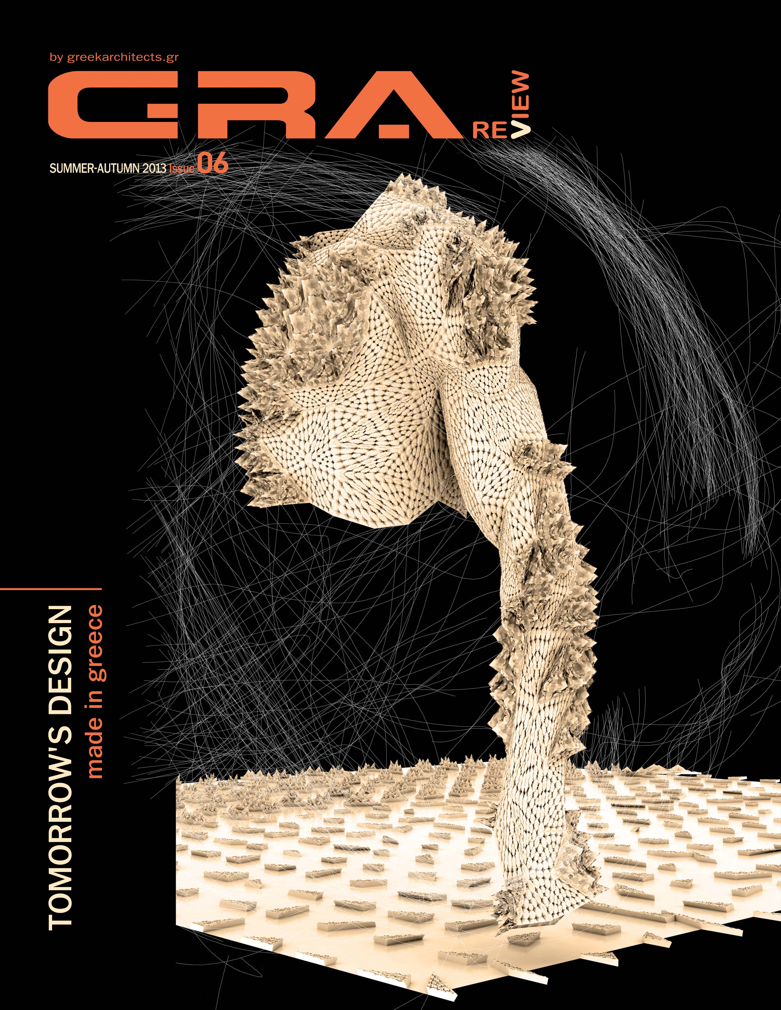
ΔΕΛΤΙΟ ΤΥΠΟΥ
GRA Review - αρχιτεκτονικό περιοδικό – τεύχος 6

http://www.greekarchitects.gr/gr/grareview

www.facebook.com/grareview

GRA REVIEW
by greekarchitects.gr

Κυκλοφορεί το 6^{ο} τεύχος του εξαμηνιαίου αρχιτεκτονικού περιοδικού GRA Review.
Tο GRA Review εκδίδεται και διανέμεται μέσω διαδικτύου σε μορφή flip & pdf από το greekarchitects.gr

Το περιοδικό πλαισιώνεται από συντακτική και επιστημονική επιτροπή και στοχεύει στην περαιτέρω ανάπτυξη του επιστημονικού λόγου για την αρχιτεκτονική, στην προώθηση και στην αναβάθμιση του αρχιτεκτονικού διαλόγου στην Ελλάδα καθώς και στη δημοσιοποίηση αξιόλογων έργων και μελετών.

Το 6^{ο} τεύχος του GRA Review έχει ως θέμα: "Tomorrow’s design made in Greece". Παρουσιάζονται σε αυτό το τεύχος ένα θεωρητικό κείμενο του Αλέξανδρου Διδασκάλου και 15 έργα στους τομείς του βιομηχανικού σχεδίου, του επίπλου, της μόδας και του κοσμήματος. Δημοσιεύεται ακόμα συνέντευξη της εικαστικού Φρύνης Μουζακίτου. Σε αυτό το τεύχος παρουσιάζονται ακόμα οι 10 βραβευμένες διπλωματικές εργασίες του 2012 από τις 84 που συμμετείχαν για 3^{η} χρονιά στον ετήσιο θεσμό του greekarchitects.gr για τη βράβευση διπλωματικών εργασιών.

Το επόμενο 7^{ο} τεύχος για το πρώτο εξάμηνο του 2014 θα έχει ως θέμα: «Μουσεία και εκθεσιακοί χώροι» και θα συμμετέχουν σημαντικές προσωπικότητες της ελληνικής και παγκόσμιας αρχιτεκτονικής κοινότητας.

Διευθυντής του GRA Review είναι ο αρχιτέκτων Βασίλης Μιστριώτης, ενώ αρχισυντάκτης ο αρχιτέκτων Μανώλης Αναστασάκης. Επιστημονική επιτροπή οι καθηγητές Νίκος Καλογήρου, Κωνσταντίνος Πατέστος και Ελένη Τάτλα.

Με εκτίμηση,
Μανώλης Αναστασάκης, αρχιτέκτων
Αρχισυντάκτης GRA review

anastasakis@greekarchitects.gr

